Pulse-Code Modulation (PCM)

담당교수: 박형곤 교수님
제출일: 2017. 11. 15. (수요일)
실험 4조
1475043 이효림
1475008 김경은
1475015 김희재
- 실험 목표
- 아날로그 신호를 PCM 신호로 변환해본다..
- PCM 신호의 demodulation을 한다.

- 실험 결과
  - SX
Channel1: Message Signal
Channel2: SX pulse
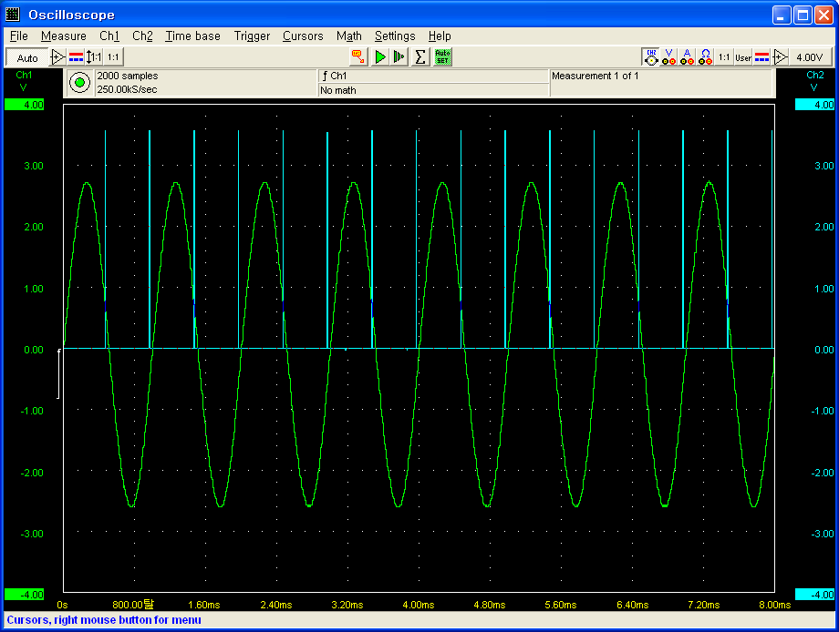
- Why do you think that the results are important?
message signal과 SX signal을 볼 수 있어서.
- What were the expected results?
Channel2에서 일정한 간격의 신호를 볼 수 있을 것이다.

- if the results are the same as what you expected, what can you infer/verify/confirm from the results?
예상 결과와 같다. Channel2의 SX신호는 Message signal을 샘플링을 가능하게 하는 일정한 간격의 신호이다.
  - DR
Channel1: Message Signal
Channel2: DR Signal
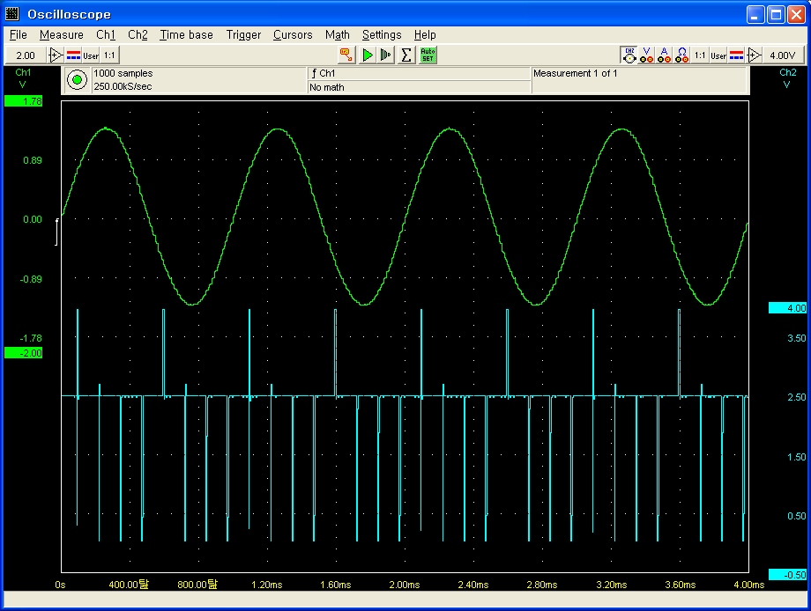
- Why do you think that the results are important?
DR의 신호를 볼 수 있어서.
- What were the expected results?
DR에서는 PCM 변조된 신호를 볼 수 있을 것이다.

- if the results are the same as what you expected, what can you infer/verify/confirm from the results?
예상결과와 같다. DR단자는 디지털 수신 단자이고, PCM 신호를 관찰할 수 있다.
  - SX & DR
Channel1: CODEC1 SX signal
Channel2: CODEC2 DR
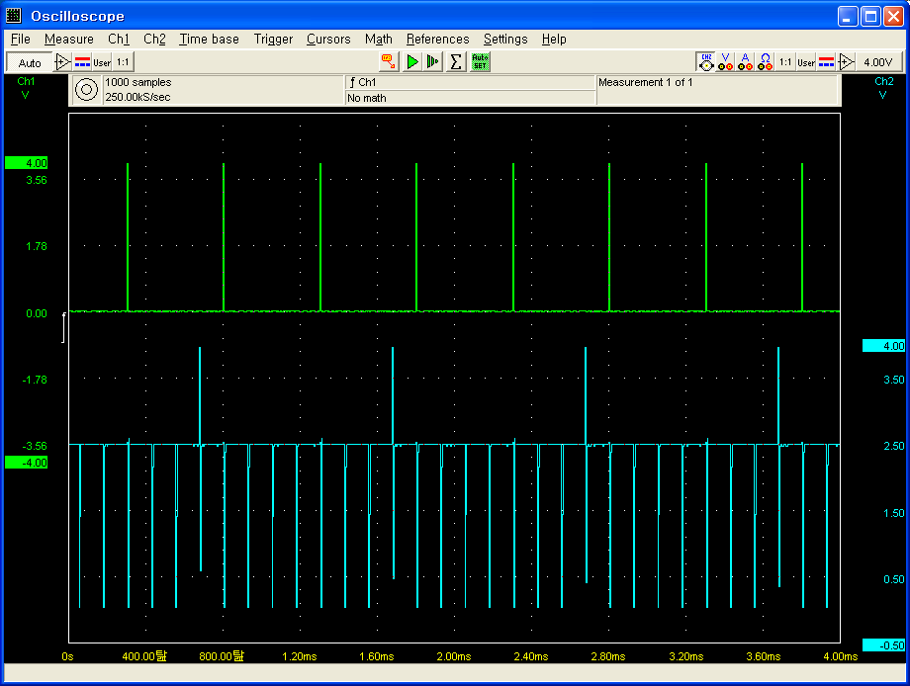
- Why do you think that the results are important?
SX 신호와 PCM 신호를 비교할 수 있어서.

- What were the expected results?
채널1에서는 SX신호가 메시지 신호를 샘플링 하고 바로 다음에 채널2에서는 8비트 PCM신호가 생긴다. 두 SX펄스 사이에 8비트 만큼의 PCM신호가 있을 것이다. 4비트 신호를 만드는 기계이거나 뭔가 잘못된 것 같다.
- if the results are the same as what you expected, what can you infer/verify/confirm from the results?
예상결과와 다르다. 8비트 PCM신호가 생길 것이라고 예상했는데 4비트 신호가 생겼다.

  - SX & SR
Channel1: CODEC1 SX
Channel2: CODEC2 SR
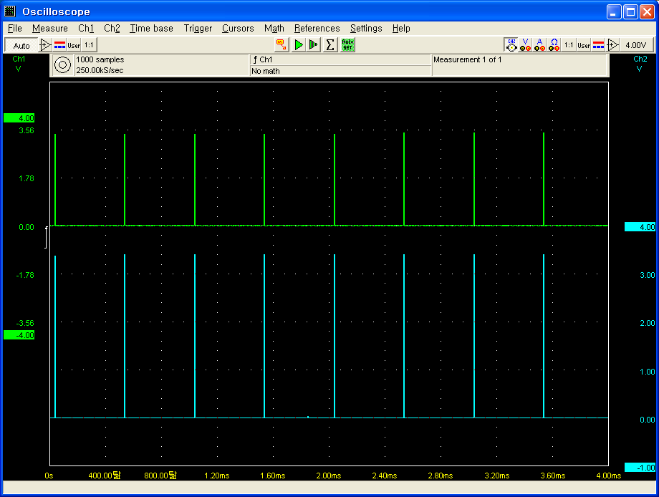
- Why do you think that the results are important?
SX와 SR신호를 비교 해볼 수 있다.
- What were the expected results?
SX와 SR신호는 동시에 발생한다.
- if the results are the same as what you expected, what can you infer/verify/confirm from the results?
예상결과와 같다. CODEC1의 SX와 CODEC2의 SR신호는 같은 클럭 사이클에 따라 발생하기 때문에 동시에 발생한다.

  - AR & SX
Channel1: CODEC2 AR
Channel2: CODEC1 SX
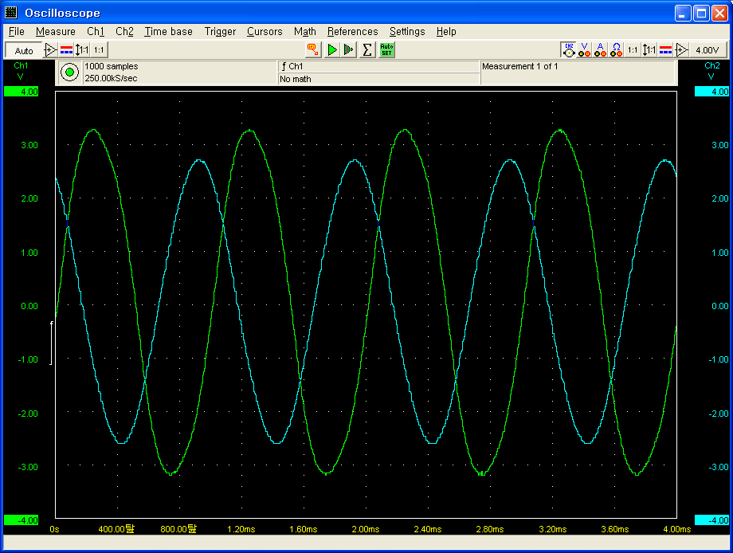
- Why do you think that the results are important?
CODEC2에 수신된 메시지와 CODEC1에 전송된 메시지를 볼 수 있다.
- What were the expected results?
두 메시지가 같을 것이다.
- if the results are the same as what you expected, what can you infer/verify/confirm from the results?
예상결과와 같다. 두 메시지의 주파수가 같다.

- 결론
PCM은 아날로그 신호의 진폭을 샘플링하고, 각 샘플을 디지털코드로 변환한다.
SX의 신호는 일정한 간격의 펄스를 보내서 아날로그 신호를 샘플링 할 수 있게 한다.
DR의 신호는 SX의 신호에 따라 만들어진 PCM신호이다.
CODEC1의 SX와 CODEC2의 SR신호는 같은 클럭 사이클에 따라 발생하기 때문에 동시에 발생한다

